Администрация городского округа город Урюпинск Волгоградской области
муниципальное бюджетное дошкольное образовательное учреждение
«Детский сад № 6 «Светлячок» городского округа город Урюпинск
(МБДОУ «Детский сад № 6 «Светлячок»)
ул. 50 лет Победы, 3, г. Урюпинск, Волгоградская область, 403113, тел. 8(84442) 4-28-21,
ИНН – 3438003716, КПП – 343801001, ОКПО – 41474052, ОГРН – 1023405764623

7. Образовательные, комплексно-целевые, авторские и другие виды программ, инновационные проекты, методические материалы, анализ их результативности
Образовательный процесс в МБДОУ «Детский сад № 6 «Светлячок» городского округа город Урюпинск Волгоградской области строится в соответствии с образовательными программами:
● Образовательной программой МБДОУ «Детский сад № 6 «Светлячок» (далее ОП ДО), которая разработана в соответствии с ФГОС ДО и ФОП ДО.
● Адаптированной образовательной программой дошкольного образования детей с тяжелыми нарушениями речи, разработанной в соответствии с ФГОС ДО и Федеральной адаптированной образовательной программой дошкольного образования для обучающихся с ограниченными возможностями здоровья.
● Адаптированной образовательной программой дошкольного образования детей с задержкой психического развития, разработанной в соответствии с ФГОС ДО и Федеральной адаптированной образовательной программой дошкольного образования для обучающихся с ограниченными возможностями здоровья.
Образовательная программа МБДОУ «Детский сад № 6 «Светлячок» утверждена Приказом № 81 от 29.08.2025г., принята Педагогическим советом Протокол № 1 от 29.08.2025г.
Цель ОП ДО – разностороннее развитие ребенка в период дошкольного детства с учетом возрастных и индивидуальных особенностей на основе духовно-нравственных ценностей российского народа, исторических и национально-культурных традиций. К традиционным российским духовно-нравственным ценностям относятся, прежде всего, жизнь, достоинство, права и свободы человека, патриотизм, гражданственность, служение Отечеству и ответственность за его судьбу, высокие нравственные идеалы, крепкая семья, созидательный труд, приоритет духовного над материальным, гуманизм, милосердие, справедливость, коллективизм, взаимопомощь и взаимоуважение, историческая память и преемственность поколений, единство народов России.
ОП ДО определяет содержание и организацию образовательной деятельности на уровне дошкольного образования. Она является нормативно-управленческим документом дошкольного учреждения, раскрывающим специфику содержания образования и особенности организации образовательного процесса (его содержание, формы, применяемые педагогические технологии, методы и приёмы).
Согласно Федеральному закону от 31.07.2020 № 304 ФЗ «О внесении изменений в Федеральный закон «Об образовании в Российской Федерации» по вопросам воспитания обучающихся» с 2021 г. в состав основной образовательной программы входит рабочая программа воспитания. Программа воспитания опирается на базовые ценности российского общества и нацелена на личностное развитие ребенка, создание условий для усвоения им социально значимых норм и приобретение опыта поведения, соответствующего этим нормам.
ОП ДО включает обязательную часть и часть, формируемую участниками образовательных отношений.

В рамках обязательной части содержание Программы выстроено в соответствии с инновационной программой дошкольного образования «От рождения до школы» под редакцией Н.Е.Вераксы, Т.С.Комаровой, М.А.Васильевой.

Программа | Цели и задачи Программы | Ссылка на программу
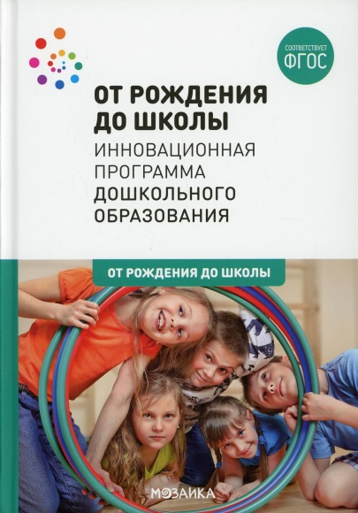 | Воспитание гармонично развитой и социально ответственной личности на основе духовно- нравственных ценностей народов Российской Федерации, исторических и национально-культурных  традиций. | https://svetlichok.obr-urup.ru/files/1OP_25-26.pdf

Вариативной частью ОП ДО предусмотрено использование дополнительной образовательной программы по финансовому просвещению и экономическому воспитанию «Приключения кота Белобока, или экономика для малышей» Г.Н. Бириной», а также парциальных программ, направленных на всестороннее развитие личности ребенка:

Программа | Цель, задачи
«Воспитание маленького Волжанина» под ред.  Е.С. Евдокимовой  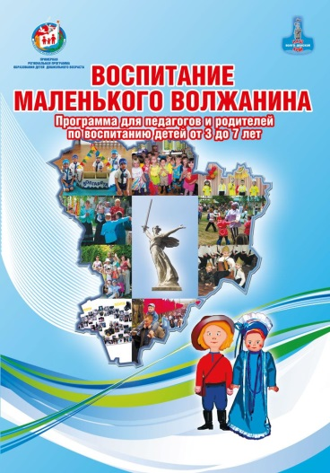 | Целью Программы «Воспитание маленького волжанина» является объединение усилий семьи, детского сада, учреждений дополнительного образования, культуры и искусства в становлении, развитии, воспитании в ребенке Благородного Гражданина.  Задачи:  1.Дать представления о географическом расположении, природных ресурсах, климатических условиях, животном и растительном мире родного края.  2. Познакомить детей с историческим прошлым и настоящим региона.  3. Познакомить с культурным наследием, местными традициями и промыслами жителей родного края.  4.Формировать нравственно-патриотическое отношение и чувство сопричастности к семье, к родному городу (поселку), к природе, культуре на основе историко-национальных и природных особенностей малой Родины.  5. Развивать основы духовно-нравственных качеств личности ребенка с активной жизненной позицией и с творческим потенциалом, способного к самосовершенствованию, к гармоничному взаимодействию с другими людьми через ознакомление с родным городом (поселком) и краем.  6.Воспитывать чувство уважения к профессиям и труду  взрослых, к региональным традициям.
В ходе реализации программы повысилась активность родителей в формировании у детей
стремлений к познанию природы, истории родного края, его традиционной и современной культуры, развитие созидательной направленности растущей личности, неприемлемой разрушительное отношение к природному и культурному наследию. Участие воспитанников и педагогов в патриотических конкурсах разного уровня:
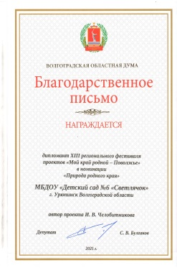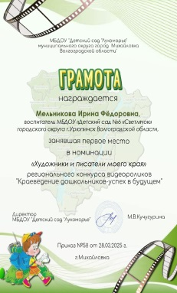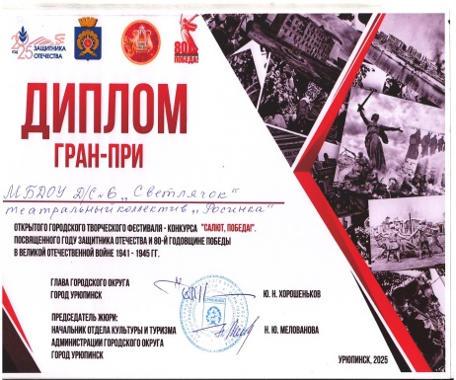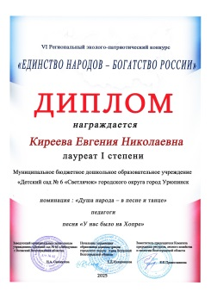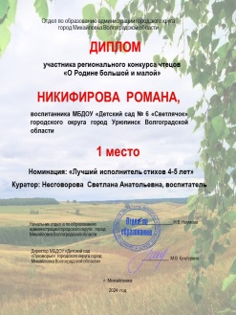
О.Л. Князева,  М.Д. Маханёва «Приобщение детей к истокам русской народной культуры»  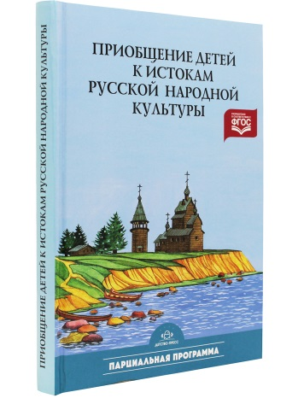 | Данная программа определяет новые ориентиры в нравственно - патриотическом воспитании детей, основанном на их приобщении к русской народной культуре. Основная цель – способствовать формированию у детей личностной культуры, приобщить их к богатому культурному наследию русского народа, заложить прочный фундамент в освоении детьми национальной культуры на основе знакомства с жизнью и бытом русского народа, его характером, присущими ему нравственны ми ценностями, традициями, особенностями духовной культуры.
Участие воспитанников и педагогов в патриотических конкурсах разного уровня:
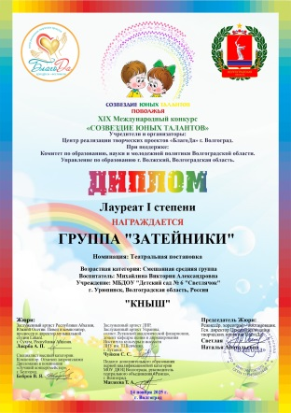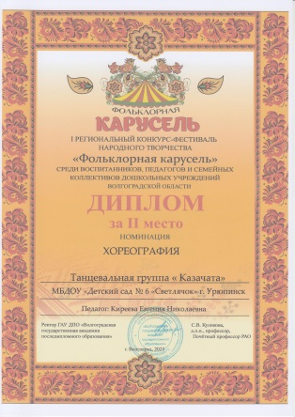
И.А. Лыкова  «Цветные ладошки»  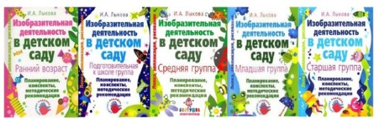 | Программа включает педагогическую модель, нацеленную на создание оптимальных условий для формирования эстетического отношения к окружающему миру и творческое развитие ребенка с учетом его индивидуальности.  Цель программы – формирование у детей раннего и дошкольного возраста эстетического отношения и художественно-творческих способностей в изобразительной деятельности.  Основные задачи:  1. Развитие эстетического восприятия художественных образов (в произведениях искусства) и предметов (явлений) окружающего мира как эстетических объектов.  2.Создание условий для свободного экспериментирования с художественным материалами и инструментами.  3. Ознакомление с универсальным «языком» искусства – средствами художественно-образной выразительности.  4. Амплификация (обогащение) индивидуального художественно-эстетического опыта.  5. Развитие художественно – творческих способностей в продуктивных видах детской деятельности.  6. Воспитание художественного вкуса и чувства гармонии.  7. Создание условий для многоаспектной и увлекательной активности детей в художественно – эстетическом освоении окружающего мира.  8. Формирование эстетической картины мира и основных элементов «Я – концепции творца».
Дети знакомы с произведениями разных видов искусства (живопись, графика, народное и декоративно - прикладное искусство, архитектура). Умеют выражать в художественной форме свои представления, переживания, чувства, мысли. Самостоятельно выбирают художественные материалы для создания выразительного образа. Свое творчество представляют на выставках, конкурсах:
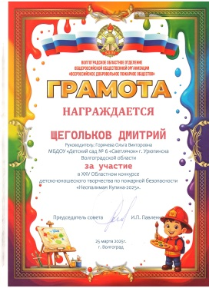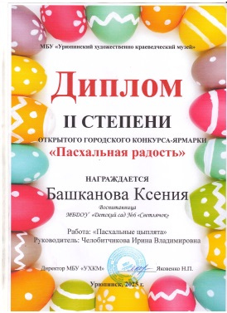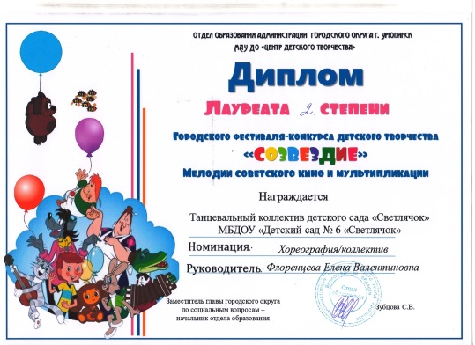

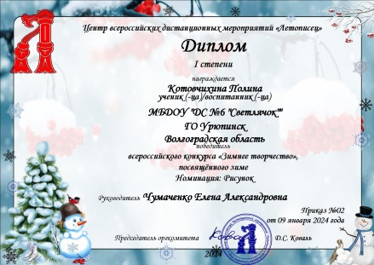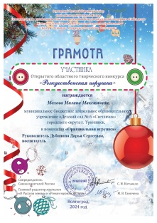
С.Н. Николаева  «Юный эколог»  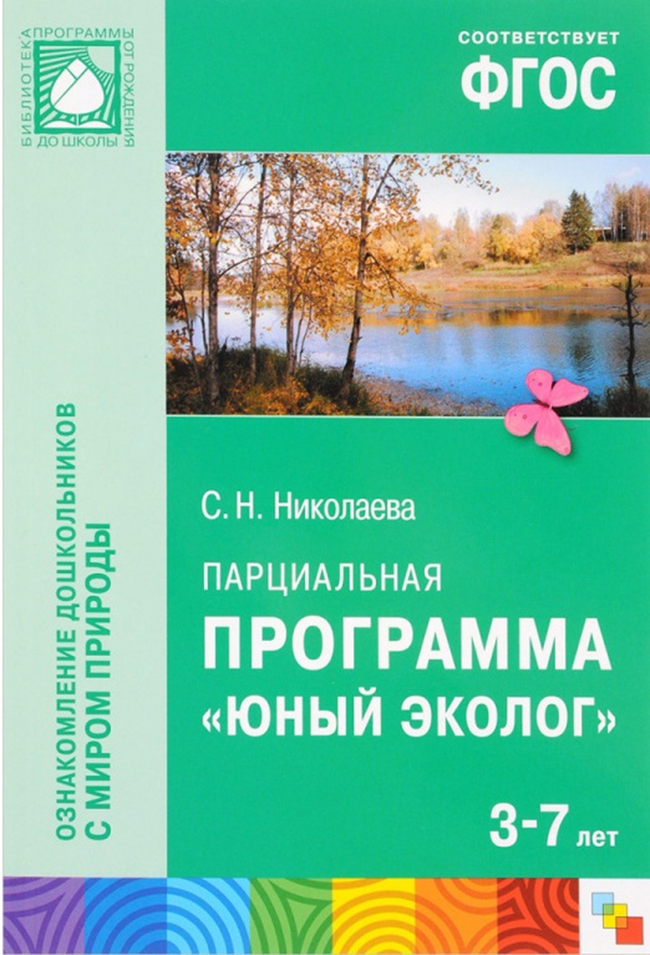 | Основными целями программы являются:  - воспитание гуманной, социально-активной личности, способной понимать и любить окружающий мир, бережно относиться к природе;  - формирование представлений о самоценности природы, эмоциональному, положительному отношению к ней, умению экологически грамотного и безопасного поведения в природе и в быту;  - закрепление приобретённых первоначальных умений, позволяющих участвовать в посильной практической деятельности по охране природы родного края, осознание последствий своих действий по отношению к окружающей среде.  Программа реализует следующие задачи:  1. Обучающая задача заключается в обогащении словарного запаса, расширении и уточнении знаний ребенка об окружающем мире, обучению повествовательной речи (пересказывание, составление диалога), развитию у детей элементарных и вполне научных представлений о существующих в природе взаимосвязях, получении первоначальных сведений о природе.  2. Развивающая задача направлена на развитие личности ребенка в целом, умение сравнивать и обобщать собственные наблюдения. Совершенствование мышления, творческих способностей, умение думать самостоятельно, логично и последовательно, поддержание их познавательного интереса и стремление к самостоятельным повторам  3. Воспитательная задача заключается в развитии у ребенка эмоций, умения сочувствовать, удивляться, переживать, заботиться о живых организмах, воспринимать их как собратьев по природе, уметь видеть красоту окружающего мира и бережно относиться к ней.
Воспитанники узнали о многообразии растений и животных, потребностях как живых организмов, научились ухаживать за растениями, некоторыми животными. У них появилось стремление к исследованию объектов природы, научились делать выводы, устанавливать причинно-следственные связи. Овладели навыками экологически безопасного поведения в природе. Участие воспитанников в экологических конкурсах разного уровня:
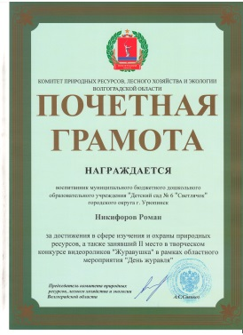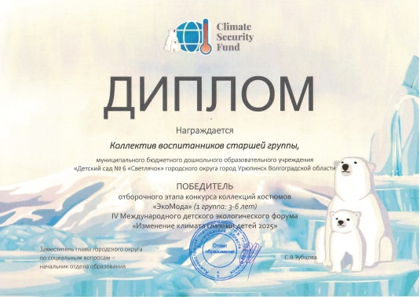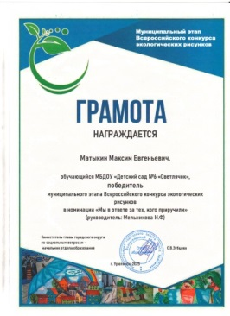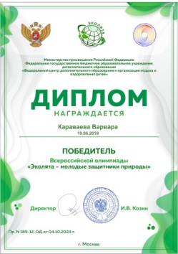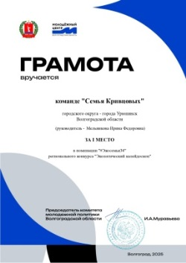
«Примерная программа дошкольного образования  для групп казачьей направленности»/Сост.: Е.В. Моисеева, А.Д. Тибилашвили  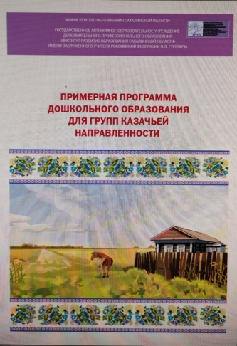 | Цель: получение воспитанниками первичных знаний о казачестве и формирование у них положительного представления о казаках как носителях патриотического сознания.  Задачи:  − формировать интерес к своей малой Родине, ее достопримечательностям, историческому прошлому малой Родины и людям, ее прославившим;  − расширять представления детей о географическом положении, социально-экономической значимости родного города;  − знакомить с культурой, бытом и традициями казаков, казачьими праздниками;  − формировать традиционное для казаков уважение и доброжелательное отношение к своей семье, обществу;  − приобщать к традиционным для православной России духовно-нравственным ценностям;  − формировать представление детей о значимости активного движения в жизни казака;  − развивать коммуникативные качества детей посредством традиционных для казачества игр, танцев и забав.
Парциальная программа  «Мы живём в России»  Н.Г. Зеленовой, Л.Е. Осиповой  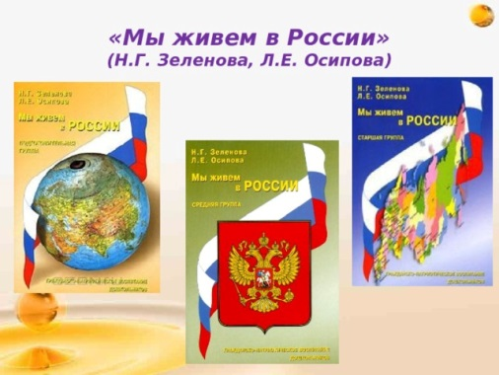 | Цель: воспитание гуманной, духовно-нравственной личности, достойных будущих граждан России, патриотов своего Отечества.  Задачи:  - формировать чувства привязанности к своему дому, детскому саду, друзьям в детском саду, своим близким;  - формировать у детей чувство любви к своей родине, на основе приобщения к природе, культуре и традициям;  - формировать представления о России как родной стране, Москве как о столице России;  - воспитывать патриотизм, уважение к культурному прошлому родного города, России средствами эстетического воспитания: музыка, изодеятельность, художественное слово;  - воспитывать гражданско-патриотические чувства через изучение государственной символики России.
Парциальная программа для детей дошкольного возраста «Казачий край» | Цель: формирование целостного исторического образа родного края, духовно-нравственное и патриотическое воспитание детей дошкольного возраста на основе историко-культурных традиций казачества, приобщение воспитанников к казачьему укладу жизни, желание служить Отечеству.  Задачи:  - Формировать интерес к своей малой Родине, ее достопримечательностям, историческому прошлому Волгоградской области и людям, ее прославившим.  - Воспитывать духовно-нравственное отношение к природе родного края, чувства сопричастности к ней.  - Формировать у дошкольников познавательный интерес к истории и традициям казачества Хопёрской земли, культуре родного края.  - Знакомить с традициями казачества, направленными на совершенствование физического и психологического здоровья.  - Приобщать детей к традициям православной духовной культуры на основе русского фольклора и русской истории, обычаям, воспитывать патриотические чувства.  - Способствовать повышению значения семейных ценностей, приучать к этическим нормам поведения и самодисциплине.  - Развивать познавательные, творческие, интеллектуальные способности, речевую культуру.
Участие воспитанников и педагогов в патриотических конкурсах разного уровня:
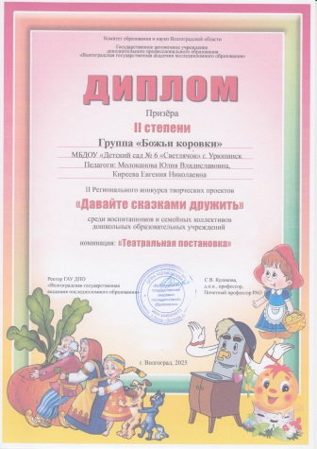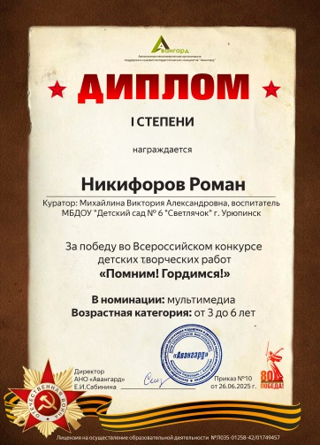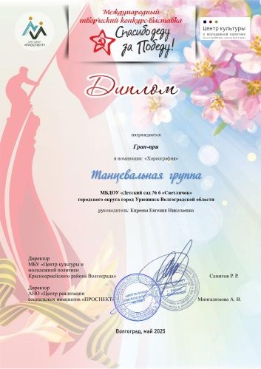

В МБДОУ «Детский сад № 6 «Светлячок» оказывает платные образовательные услуги по программам дополнительного образования в форме кружков.
► «Театральный сундучок» художественной направленности;

► «АБВГДейка» социально-гуманитарной направленности;
► «Речевичок» социально-гуманитарной направленности;
► «Развивайка» социально-гуманитарной направленности.
Педагоги в практической деятельности широко используют инновационные проекты по следующим темам: «Хлеб – всему голова», «Ты мне улица родная и в погоду дорога», «Известные памятники нашего города», «С чего начинается Родина?» и др. На протяжении трёх лет педагоги ДОУ участвовали в региональном фестивале проектов «Мой край родной – Поволжье» и становились победителями фестиваля проектов. В 2025 г. педагог Челобитчикова Ирина Владимировна приняла участие в конференции «Гражданско-патриотическое воспитание детей дошкольного возраста в семье и детском саду». 76 работ было представлено в 2025 году на ХIII региональный фестиваль проектов "Мой край родной - Поволжье". Победителями стали 55 лучших проектов дошкольных учреждений. И только 10 финалистов удостоились права презентовать свой опыт работы на конференции. Город Урюпинск представила воспитатель нашего детского сада Ирина Владимировна Челобитчикова с познавательно-исследовательским проектом "Удивительные пчелки".

